NHẬN XÉT CỦA GIÁO VIÊN HƯỚNG DẪN

Trà Vinh, ngày ….. tháng …… năm ……
Giáo viên hướng dẫn
(Ký tên và ghi rõ họ tên)

Trà Vinh, ngày ….. tháng …… năm ……
Giáo viên hướng dẫn
(Ký tên và ghi rõ họ tên)

NHẬN XÉT CỦA THÀNH VIÊN HỘI ĐỒNG

Trà Vinh, ngày ….. tháng …… năm ……
Thành viên hội đồng
(Ký tên và ghi rõ họ tên)

LỜI CẢM ƠN

MỤC LỤC
(SV tạo mục lục tự động)

DANH MỤC HÌNH ẢNH – BẢNG BIỂU

TÓM TẮT NIÊN LUẬN/ĐỒ ÁN CƠ SỞ NGÀNH/ĐỒ ÁN CHUYÊN NGÀNH
(SV trình bày tóm tắt vấn đề nghiên cứu, các hướng tiếp cận, cách giải quyết vấn đề và một số kết quả đạt được)

MỞ ĐẦU
(Trình bày lý do chọn đề tài, mục đích, đối tượng và phạm vi nghiên cứu)

CHƯƠNG 1: TỔNG QUAN
(Giới thiệu tổng quan về vấn đề sẽ tập trung nghiên cứu và giải quyết.)
- Tính cấp thiết của đề tài:
  - Hiện nay , XMl được ứng dụng rộng rãi trong rất nhiều lĩnh vực và lĩnh vực Thông tin - Thư viện cũng đã áp dụng XML để hoàn thành công tác của mình .
  - XML là một ngôn ngữ được tạo ra để đánh dấu dữ liệu một cách có cấu trúc. Nói một cách đơn giản hơn: XML là ngôn ngữ quan tâm đến cấu trúc dữ liệu. Mục tiêu là để tạo ra cách mô tả cấu trúc của dữ liệu để trao đổi dữ liệu giữa các hệ thống thông tin, các ứng dụng với nhau.
  - XML là viết tắt của eXtensible Markup Language, hay còn gọi là ngôn ngữ đánh dấu mở rộng do W3C đề nghị với mục đích tạo ra các ngôn ngữ đánh dấu khác. Đây là một tập hợp con đơn giản có thể mô tả nhiều loại dữ liệu khác nhau nên rất hữu ích trong việc chia sẻ dữ liệu giữa các hệ thống.
  - Tôi nghĩ rằng việc nghiên cứu về XMl và ứng dụng của nó là hoàn toàn cần thiết . Chính vì vậy , tôi đã lựa chọn thực hiện đề tài “Tìm hiểu ngôn ngữ XMl và thiết kế cấu trúc lưu trữ dữ liệu sinh viên minh họa”.

CHƯƠNG 2: NGHIÊN CỨU LÝ THUYẾT

Ngôn ngữ XML

Khái niệm cơ bản
+ XMl là viết tắt của “eXtensible Markup Languge”. Một ngôn ngữ đánh dấu mở rộng. Là một ngôn ngữ đánh dấu được thiết kế để lưu trữ và truyền tải dữ liệu cấu trúc. XML không phải là ngôn ngữ lập trình mà là một phương tiện để tổ chức và lưu trữ dữ liệu.

Cấu trúc XML

Thẻ và Phần Tử
+ Xml sử dụng thẻ bao quanh các phần tử.
+ Mỗi thẻ có thể chứa các thuộc tính và giá trị.

Phần tử gốc và phần tử con
+ tài liệu XML bắt đầu bằng một phần tử gốc, chứa tất cả các phần tử khác.
+ Mỗi phần tử có thể chứa nhiều phần tử con.

Thuộc tính
+ Mỗi thẻ có các thuộc tính cung cấp thông tin bổ sung về phần tử.
+ các thuộc tính được đặt trong cặp tên giá trị

2.2.4 Ví dụ cấu trúc

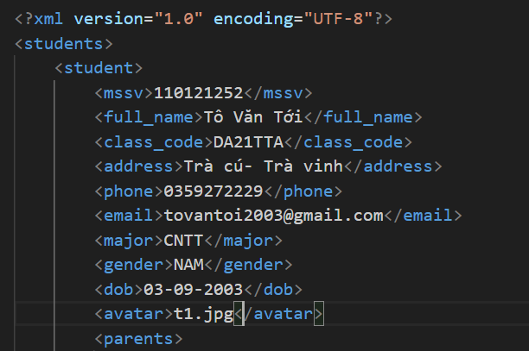

Cách thức thao tác XML

Tạo XML Document
+ Sử dụng trình soạn thảo văn bản hoặc các ngôn ngữ lập trình hỗ trợ.
+ Sử dụng thư viện và API XML trong các ngôn ngữ như Python, Java,C#.

Xử lí dữ liệu XML
+ Sử dụng các ngôn ngữ lập trình như Xpath và Xquery để truy cập và trích xuất dữ liệu từ tài liệu XML
+ Sử dụng DOM ( Domcument Object Mode ) hoặc SAX ( Simple API for XML ) để xử lí dữ liệu XML trong các ứng dụng.
- Ngôn ngữ PHP
  - Khái Niệm
+ PHP là viết tắt của “Hypertext Preprocessor”. Là một ngôn ngữ lập trình mã nguồn mở được thiết kế đặc biệt cho việc phát triển ứng dụng web, PHP chủ yếu thực hiện các tác vụ trên máy chủ và tạo ra nội dung động trên trang web.
  - Lịch Sử
+ PHP được Rasmus Lerdorf tạo vào năm 1994 và sau đó phát triển thành một ngôn ngữ lập trình web mạnh mẽ với sự đóng góp của cộng đồng lập trình viên.
- Cấu Trúc PHP
  - Cú Pháp
+ PHP sử dụng cú pháp tương tự như C và Java. Mỗi đoạn mã PHP được đặt trong thẻ `<?php ... ?>`.

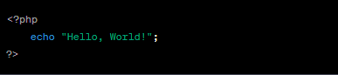

  - Hàm
+ PHP có nhiều hàm sẵn có và cũng cho phép người lập trình định nghĩa hàm của riêng mình.

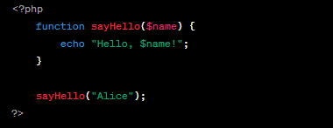

- Cách Thức Thao Tác trong PHP
  - Xử Lí Biểu Thức
+ PHP hỗ trợ các toán tử thông thường như: +,-,*,/ và các phép so sánh như ==, !=.

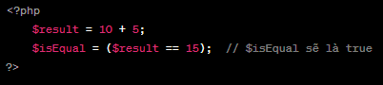

  - Vòng lặp và cấu trúc điều khiển
+ PHP cung cấp các cấu trúc điều khiển như if, else, for, while để quản lí luồng điều khiển của chương trình.

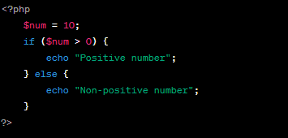

  - Xử lí mảng
+ PHP hỗ trợ mảng kết hợp, mảng số nguyên và mảng chuỗi cũng như nhiều hàm xử lí mảng.

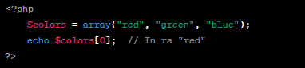

- Liên quan đến php
  - Kết nối cơ sở dữ liệu
+ PHP thường được sử dụng để kết nối với cơ sở dữ liệu như MySQL, PostgreSQL để lấy và lưu trữ dữ liệu.
  - Tương tác với front-end
+ PHP thường kết hợp với HTML, JavaScript để tạo ra ứng dụng web hoàn chỉnh.
  - Framework
+ Có nhiều framework PHP như Laravel, Symfony, Codelgniter giứp tăng cương hiệu suất và sự tổ chức của ứng dụng.
- Khái niệm về mysql
+ MySQL là một hệ quản trị cơ sở dữ liệu mã nguồn mở được sử dụng rộng rãi. Được phát triển, phân phối và duy trì bởi Oracle Corportation, MySQL cung cấp một hệ thống quản lí cơ sở dữ liệu phổ biến với tính nhất quán, ổn định và khả năng mở rộng.
- Cấu trúc cơ bản
+ MySQL sử dụng mô hình cơ sở dữ liệu quan hệ, trong đó dữ liệu được tổ chức thành các bảng có thể tương tác với nhau thông qua các quan hệ như :
- Database: Là tập hợp các bảng và dữ liệu liên quan. Mỗi MySQL server có thể quản lí nhiều cơ sở dữ liệu.
- Table: Đại diện cho một tập hợp các dữ liệu có cấu trúc, được tổ chức thành các hàng và cột. Mỗi hàng trong bảng là một bản ghi, và mỗi cột là một trường chứa một loại dữ liệu cụ thể
- Column: Đại diện cho một trường dữ liệu cụ thể trong một bảng. Mỗi cột có một kiểu dữ liệu xác định loại dữ liệu mà nó chứa.
- Row: Mỗi hàng trong bảng chứa một bản ghi cụ thể của dữ liệu, với giá trị tương ứng trong các cột.
- Cách thức thao tác
+ MySQL hỗ trợ một loạt các lệnh và ngôn ngữ để thao tác với cơ sở dữ liệu. Một số thao tác cơ bản như:
- SELECT: sử dụng để truy vấn dữ liệu từ một hoặc nhiều bảng.

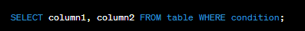

- INSERT: Dùng để chèn dữ liệu mới vào một bảng.

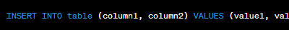

- UPDATE: Cập nhật dữ liệu trong một bảng.

- DELETE: Xóa dữ liệu từ một bảng.

- CREATE: Tạo mới một cơ sở dữ liệu, bảng hoặc chỉnh sửa cấu trúc.

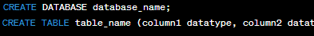

- Liên quan đến mysql
- SQL: MySQL sử dụng ngôn ngữ truy vấn SQL để tương tác với cơ sở dữ liệu.
- PHP,Python,Java,etc: MySQL có thể tích hợp vào nhiều ngôn ngữ lập trình để phát triển ứng dụng web và ứng dụng khác.
- MySQL Workbench: Là một công cụ quản lý cơ sở dữ liệu chính thức của MySQL, cung cấp giao diện đồ họa cho việc thiết kế và quản lý cơ sở dữ liệu.
- MySQL là một phần quan trọng tron việc xây dựng và duy trì các ứng dụng web và hệ thống thông tin dựa trên cơ sở dữ liệu.
CHƯƠNG 3: HIỆN THỰC HÓA NGHIÊN CỨU
    - Mô tả đề tài
+ Trước hết, tôi mô tả đề tài cụ thể mà nghiên cứu tôi nhầm giải quyết. Đề tài là thiết kế một hệ thống lưu trữ sinh viên sử dụng ngôn ngữ XML. Mục tiêu của tôi là tìm hiểu sâu rộng về khả năng của XML trong việc lưu trữ thông tin sinh viên và xây dựng cấu trúc linh hoạt và hiệu quả.
      - Phân tích nhu cầu
+ Trước khi bắt đầu hiện thực hóa, tôi đã phân tích nhu cầu đầy đủ của một hệ thống, bao gồm:
- Quản lý sinh viên: Hệ thống cần khả năng thêm mới, chỉnh sửa và xóa thông tin về sinh viên.
- Tra cứu sinh viên: Người dùng cần có khả năng tra cứu thông tin sinh viên dựa trên các tiêu chí như mã số sinh viên, mã lớp hoặc họ tên.
      - Phân tích thiết kế hệ thống
+ Khi nhu cầu đã được xác định, tôi tiến hành phân tích thiết kế hệ thống, đảm bảo yêu cầu và hiệu quả của người dùng. Bao gồm:
- Cơ sở dữ liệu XML: Dựa trên tính linh hoạt và đơn giản của ngôn ngữ XML, vì vậy tôi sẽ sử dụng nó để lưu trữ dữ liệu sinh viên.
- Cấu trúc dữ liệu đơn giản: Tôi thiết kế cấu trúc dữ liệu với một phần tử chính là “students” và mỗi phần tử con chứa các thuộc tính như: mssv, full name, class_code ...
      - Lược đồ dữ liệu
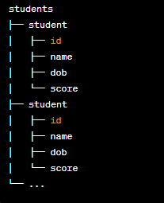

      - Mô tả các trường dữ liệu
    - Đặc tả yêu cầu chức năng
- Dựa trên mô tả đề tài, tôi đã xác định các yêu cầu chức năng cụ thể
      - Thêm sinh viên
+ Người dùng có khả năng thêm thông tin về sinh viên bằng cách nhập đầy đủ các trường dữ liệu mssv, họ tên, địa chỉ, ngành học.
      - Sửa thông tin sinh viên
+ Có khả năng chỉnh sửa thông tin sinh viên đã được lưu trữ, cho phép cập nhật các trường dữ liệu như địa chỉ, ngày sinh hoặc số điện thoại.
      - Xóa sinh viên
+ Người dùng có thể xóa thông tin về sinh viên khỏi cơ sở dữ liệu nếu cần thiết.
    - Cấu trúc dữ liệu
      - Thiết kế cơ sở dữ liệu
+ Dựa trên phân tích thiết kế, tôi đã xây dựng cơ sở dữ liệu sử dụng ngôn ngữ XML như đã mô tả trước đó.
      - Mô hình dữ liệu DOM
+ Tôi sử dụng mô hình DOM để biểu diễn cấu trúc cây của dữ liệu XML, giúp quản lý và tương tác với dữ liệu một cách linh hoạt.
    - Cấu trúc lưu trữ dữ liệu sinh viên theo DOM trong XML
+ Tôi thực hiện cấu trúc lưu trữ sinh viên dựa trên mô hình DOM và cơ sở dữ liệu XML đã thiết kế. Mỗi sinh viên được biểu diễn bằng một nút trong cây DOM.
    - Mô hình khối DOM theo cấu trúc cây
+ Mô hình khối DOM đã được mô tả trước đó, dựa trên cấu trúc cây của dữ liệu XML, giúp hiểu rõ các mối quan hệ giữa các sinh viên và thuộc tính của họ.

CHƯƠNG 4: KẾT QUẢ NGHIÊN CỨU
Trình bày các kết quả đạt được sau quá trình thực hiện đồ án. Có thể đánh giá về hiệu năng, trải nghiệm người dùng, hoặc trình bày các giao diện chức năng của nghiên cứu ở phần này.

CHƯƠNG 5: KẾT LUẬN VÀ HƯỚNG PHÁT TRIỂN
Kết luận: Trình bày những kết quả đạt được, những đóng góp mới và những đề xuất mới. Phần kết luận cần ngắn gọn, không có lời bàn và bình luận thêm.

Hướng phát triển: Kiến nghị về những hướng nghiên cứu tiếp theo.

DANH MỤC TÀI LIỆU THAM KHẢO

PHỤ LỤC

